FUERZAS MILITARES DE COLOMBIA
EJERCITO NACIONAL

CENTRAL ADMINISTRATIVA Y CONTABLE DE PERSONAL
UNIDAD APOYADA: DIFAB

INFORME DE GESTIÓN No. 002
Bogotá DC, MARZO de 2021

- No. DEL CONTRATO | 096 CENAC DE PERSONAL 2021
- FECHA SUSCRIPCIÓN CONTRATO | - De febrero 2021 Secop II
- POLIZA DE SEGUROS | No. De la Póliza: 12-46101044375  Entidad que expide la póliza: SEGUROS DEL ESTADO S.A  Fecha del certificado de aprobación de la Póliza:02-02-2021
- CRP | No. CRP 18621  Fecha expedición: 04-02-2021  Unidas/Sub-unidad ejecutora: Unidad Ejecutora Central Administrativa y Contable de personal.  Dependencia: DIFAB  Posición catálogo de gasto: A-02-02-02-008—003 - 09  Fuente: Nación  Recurso: 10  Valor: $ 28.820.000
- FECHA INICIO EJECUCIÓN CONTRACTUAL | 08 de Febrero 2021
- CONTRATISTA | Nombre completo: Yazmin Alexi Agudelo Monsalve  Identificación: 28538119  Nacionalidad: Colombiana  Dirección – ciudad de residencia: Carrera 106 N°107ª 19  Teléfono de contacto: 3138160895  E-mail de contacto: jas_alejo@hotmail.com
- SUPERVISOR | Nombre completo: TENIENTE DAVID ESTEBAN ORDOÑEZ ESPAÑA  Cargo: OFICIAL ÁREA DE ORIENTACIÓN FAMILIAR DIFAB  Orden semanal No. 037 del 12 de Septiembre del 2020  Resolución de Nombramiento No. 216 del 19 de Enero 2021
- OBJETO CONTRACTUAL | Prestación de servicios profesionales como orientador psicosocial, laboral y empresarial para la dirección de familia y bienestar del ejército nacional
- OBLIGACIONES CONTRACTUALES | - Presentar informes de gestión de manera mensual, trimestral y al finalizar el plazo de ejecución del presente contrato, de acuerdo a las directrices emitidas por la Dirección de Familia y Bienestar del Ejército Nacional.  - coordinación con el supervisor del contrato, asistir y participar en las actividades, reuniones y mesas de trabajo que se requieran por parte del M.D.N., Ejército Nacional, la Dirección de Familia y Bienestar y la red externa.  - Generar estrategias laborales y empresariales destinadas a la familia militar, creando planes que maximicen la inclusión laboral en el entorno externo a la Institución, incluyendo como elemento fundamental el contexto de la población y su núcleo familiar.  - Establecer procedimientos y estrategias para dar instrucciones y direccionamiento a los Centros de Familia con respecto a las atenciones, gestiones de inclusión laboral y asesorías o capacitaciones que deben brindar a la población de su jurisdicción.  - Capacitar a los consultantes en temas relacionados con el contexto laboral: ingreso al mundo laboral, elaboración hoja de vida, presentación personal, porte y actitud ante una entrevista laboral y emprendimiento empresarial, dejando la respectiva evidencia (acta de capacitación).  - Movilizar redes internas y externas de acuerdo con los planes de desarrollo del Estado, con el objeto de obtener respaldo institucional y empresarial, donde se pueda concertar y conocer claramente las políticas y los beneficios que cada empresa puede proporcionar, priorizando vinculación laboral para la familia militar.  - Recepcionar la solicitud de vinculación laboral por escrito o por medio magnético, registrando al consultante en la planilla de recepción de la solicitud indicada para cada caso, libro y morbilidad, en donde se sustenta claramente lo que el consultante solicita frente al proceso de orientación laboral, previa verificación de los datos.  - Analizar y perfilar la solicitud; postular a la empresa que lo requiere con el fin de iniciar el proceso de selección y hacer seguimiento tanto con la persona postulada como con la empresa para evaluar su impacto.  - Organizar los eventos necesarios para fortalecer Orientación laboral para la familia militar, dejando evidencia de cada acción que se realice y gestionando toda la parte logística para el éxito de las actividades.  - Direccionar a los Centro de Familia para realizar las campañas laborales que se realicen en la unidad y las capacitaciones Desarrolladas desde el ámbito laboral, para poder evidenciar las gestiones que los Centros de Familia realizan desde orientación laboral.  - Contestar los derechos de petición, y requerimientos en general relacionados con orientación laboral.  - Diligenciar y enviar informes estadísticos y de evaluación mensualmente al área de sistemas de información, junto con el profesional estadístico realizar los análisis de los datos y de la información con el fin de dar apreciaciones, conclusiones y sugerencias.. Así mismo, presentar informes mensuales y trimestrales, describiendo el avance e impacto de las actividades realizadas para el fortalecimiento de Orientación Laboral.  - Realizar seguimiento a los casos laborales atendidos por el profesional y remitidos a las redes internas y externas de acuerdo al grado de complejidad y competencia. Una familia representa un caso, todos los miembros que consulten deben estar registrados en una sola historia psicosocial o jurídica.  - Remitir a las redes de apoyo social internas y externas (privadas o públicas) a los miembros del Ejército y sus familias cuando éstos lo requieran, con el fin de que busquen otras alternativas de solución a sus necesidades o problemáticas que no puedan ser atendidas por los profesionales del Centro de Familia.  - Realizar cierre y seguimiento a los casos laborales en el formato establecido por cumplimiento de objetivos, traslado, fallecimiento o inasistencia del consultante y/o su familia, ya que es importante concluir la intervención de los mismos por efectos legales.  - Diligenciar de manera completa y sin enmendaduras los formatos y documentos establecidos por la DIFAB, los cuales soportan el proceso de orientación psicosocial con los consultantes tales como: el libro foliado, entrevista psicosocial, seguimiento, visitas domiciliarias, remisión a redes internas o redes externas, consejería telefónica, entre otros; teniendo en cuenta que se deben registrar las respectivas firmas y sellos de los profesionales para validar la intervención, además debe hacer firmar al consultante cada vez que se realice una orientación o valoración.  - Informar y asesorar al coordinador de la sección con respecto a los procesos de orientación familiar.  - Apoyar las actividades especiales que por necesidad, la naturaleza y misión de la Dirección de Familia y Bienestar requieran de la participación, intervención o asesoría del profesional.  - Realizar capacitaciones, visitas domiciliarias, acompañamiento psicosocial y demás actividades que requiera la Dirección de Familia y Bienestar para la atención y apoyo a la familia militar y población sensible.  - Las demás obligaciones que sean asignadas por el supervisor del contrato, de acuerdo a las necesidades de la dirección de familia y bienestar, relacionadas con la naturaleza y objeto del contrato.
- DOCUMENTOS QUE SOPORTAN EL CUMPLIMINETO DE LAS OBLIGACIONES CONTRACTUALES | - Obligación No. 1: Presentar informes de gestión de manera mensual, trimestral y al finalizar el plazo de ejecución del presente contrato, de acuerdo a las directrices emitidas por la Dirección de Familia y Bienestar del Ejército Nacional.  - Obligación No. 2: (coordinación con el supervisor del contrato, asistir y participar en las actividades, reuniones y mesas de trabajo que se requieran por parte del M.D.N., Ejército Nacional, la Dirección de Familia y Bienestar y la red externa.  3. Obligación No. 4. Establecer procedimientos y estrategias para dar instrucciones y direccionamiento a los Centros de Familia con respecto a las atenciones, gestiones de inclusión laboral y asesorías o capacitaciones que deben brindar a la población de su jurisdicción.  4 Obligación No. 5 Capacitar a los consultantes en temas relacionados con el contexto laboral: ingreso al mundo laboral, elaboración hoja de vida, presentación personal, porte y actitud ante una entrevista laboral y emprendimiento empresarial, dejando la respectiva evidencia (acta de capacitación).  5 Obligación No. 6. Movilizar redes internas y externas de acuerdo con los planes de desarrollo del Estado, con el objeto de obtener respaldo institucional y empresarial, donde se pueda concertar y conocer claramente las políticas y los beneficios que cada empresa puede proporcionar, priorizando vinculación laboral para la familia militar.  6. Obligación No. 7. Recepcionar la solicitud de vinculación laboral por escrito o por medio magnético, registrando al consultante en la planilla de recepción de la solicitud indicada para cada caso, libro y morbilidad, en donde se sustenta claramente lo que el consultante solicita frente al proceso de orientación laboral, previa verificación de los datos.  7. Obligación No. 9. Organizar los eventos necesarios para fortalecer Orientación laboral para la familia militar, dejando evidencia de cada acción que se realice y gestionando toda la parte logística para el éxito de las actividades.  8 Obligación No. 10. Direccionar a los Centro de Familia para realizar las campañas laborales que se realicen en la unidad y las capacitaciones Desarrolladas desde el ámbito laboral, para poder evidenciar las gestiones que los Centros de Familia realizan desde orientación laboral.  9. Obligación No. 12. Diligenciar y enviar informes estadísticos y de evaluación mensualmente al área de sistemas de información, junto con el profesional estadístico realizar los análisis de los datos y de la información con el fin de dar apreciaciones, conclusiones y sugerencias.. Así mismo, presentar informes mensuales y trimestrales, describiendo el avance e impacto de las actividades realizadas para el fortalecimiento de Orientación Laboral.  10 Obligación No. 13. Informar y asesorar al coordinador de la sección con respecto a los procesos de orientación familiar.  11 Obligación No. 16 Diligenciar de manera completa y sin enmendaduras los formatos y documentos establecidos por la DIFAB, los cuales soportan el proceso de orientación psicosocial con los consultantes tales como: el libro foliado, entrevista psicosocial, seguimiento, visitas domiciliarias, remisión a redes internas o redes externas, consejería telefónica, entre otros; teniendo en cuenta que se deben registrar las respectivas firmas y sellos de los profesionales para validar la intervención, además debe hacer firmar al consultante cada vez que se realice una orientación o valoración.  12 Obligación No. 18. Apoyar las actividades especiales que por necesidad, la naturaleza y misión de la Dirección de Familia y Bienestar requieran de la participación, intervención o asesoría del profesional.
  No | TIPO DE DOCUMENTO | No. DE RADICADO | ASUNTO
  1. | Reporte de actividades EXCEL - Febrero | OR_MOR_2021_03 | Informe de gestión mensual
  No | TIPO DE DOCUMENTO | No. DE RADICADO | ASUNTO
  1. | Reporte de actividades EXCEL - Febrero | OR_MOR_2021_03 | Informe de gestión mensual
  No | TIPO DE DOCUMENTO | No. DE RADICADO | ASUNTO
  1. | Reporte de actividades EXCEL - Febrero | OR_MOR_2021_03 | Informe de gestión mensual
  No | TIPO DE DOCUMENTO | No. DE RADICADO | ASUNTO
  1. | Reporte de actividades EXCEL - Febrero | OR_MOR_2021_03 | Informe de gestión mensual
  No | TIPO DE DOCUMENTO | No. DE RADICADO | ASUNTO
  1. | Reporte de actividades EXCEL - Febrero | OR_MOR_2021_03 | Informe de gestión mensual
  No | TIPO DE DOCUMENTO | No. DE RADICADO | ASUNTO
  1. | Reporte de actividades EXCEL - Febrero | OR_MOR_2021_03 | Informe de gestión mensual
  No | TIPO DE DOCUMENTO | No. DE RADICADO | ASUNTO
  1. | Reporte de actividades EXCEL - Febrero | OR_MOR_2021_03 | Informe de gestión mensual
  No | TIPO DE DOCUMENTO | No. DE RADICADO | ASUNTO
  1. | Reporte de actividades EXCEL - Febrero | OR_MOR_2021_03 | Informe de gestión mensual
  No | TIPO DE DOCUMENTO | No. DE RADICADO | ASUNTO
  1. | Reporte de actividades EXCEL - Febrero | OR_MOR_2021_03 | Informe de gestión mensual
  No | TIPO DE DOCUMENTO | No. DE RADICADO | ASUNTO
  1. | Reporte de actividades EXCEL - Febrero | OR_MOR_2021_03 | Informe de gestión mensual
  No | TIPO DE DOCUMENTO | No. DE RADICADO | ASUNTO
  1. | Reporte de atenciones EXCEL - Febrero | OR_MOR_2021_03 | Informe de gestión mensual
  No | TIPO DE DOCUMENTO | No. DE RADICADO | ASUNTO
  1. | Reporte de actividades EXCEL - Febrero | OR_MOR_2021_03 | Informe de gestión mensual
- CONSTANCIAS | Dejo constancia que durante el plazo de ejecución del contrato, no se han configurado los presupuestos legales del contrato laboral y que he gozado de plena autonomía para ejecutar las obligaciones contractuales relacionadas en el contrato.  Así mismo, tanto el/la suscrito/a y el Ministerio de Defensa – Ejército Nacional – Unidad Ejecutora ha dado cumplimiento a las obligaciones legales y contractuales registradas en el contrato.

Para constancia se firma en Bogotá DC Marzo del 2021

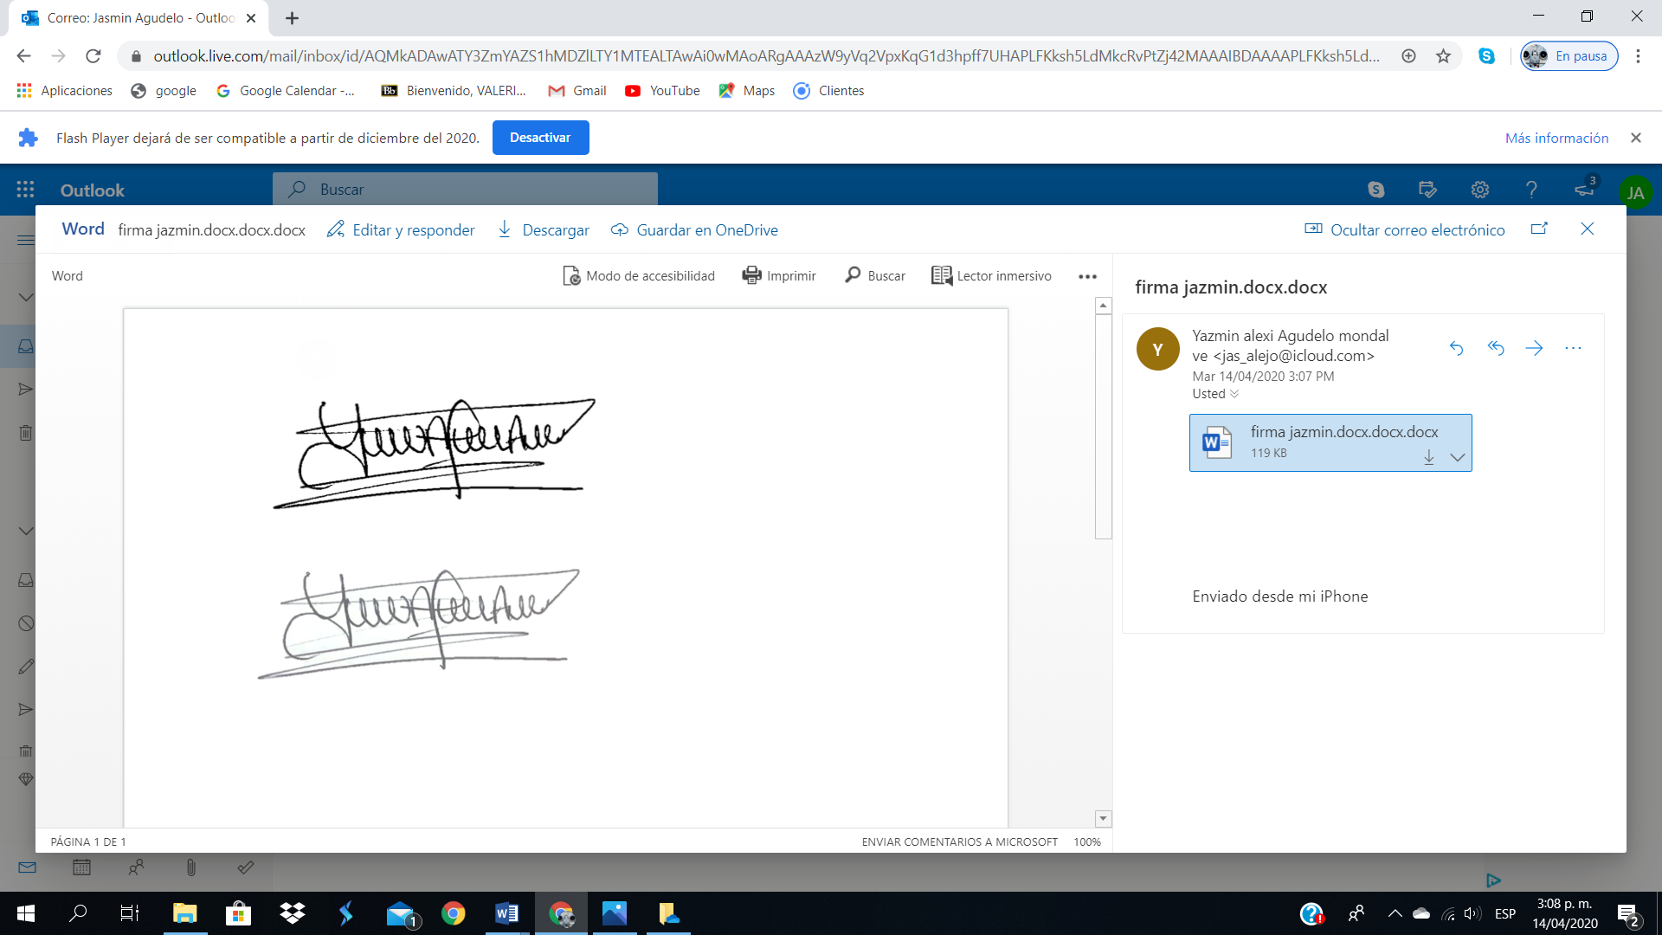
___________________________
YAZMIN ALEXI AGUDELO MONSALVE
C.C. No. 28.538.119 DE IBAGUE

